Neue Drucksensoren der Serie NBP von Honeywell

Bückeburg, 1. November 2012 – SE Spezial-Electronic AG erweitert das Lieferprogramm um Drucksensoren der Serie NBP von Honeywell. Die neuen Produkte haben Messbereiche von 0,6 bar bis 10 bar. Mit einem Fehler unter 0,25% eignen sie sich auch für anspruchsvolle industrielle und medizinische Einsatzfälle.
Mit über 50.000 Produkten ist die Sensorik bereits ein sehr erfolgreiches Segment im Geschäftsbereich Automation and Control Solutions von Honeywell. Vor wenigen Tagen hat das Unternehmen sein Sensor-Portfolio nun erneut erweitert. Mit den Basic Board Mount Pressure Sensoren der Serie NBP lassen sich jetzt besonders einfache und kostengünstige Lösungen zur Messung relativer und absoluter Drücke realisieren.

Die neuen NBP-Drucksensoren sind in 9 Gehäuseversionen verfügbar, die sich aus der Kombination von drei Montagetechnologien für die Leiterplatte und drei Ausführungen des Druckanschlusses ergeben. Für jede Gehäuseversion können darüber hinaus bis zu 12 Relativdruck-Messbereiche und bis zu 11 Absolutdruck-Messbereiche gewählt werden:

Gehäuse | Druckanschluss (Port) |  |  |   Mess-  Bereiche *
Gehäuse | gerippt | ungerippt | niedrig
Leadless SMT  6 Pads  7x7 mm | 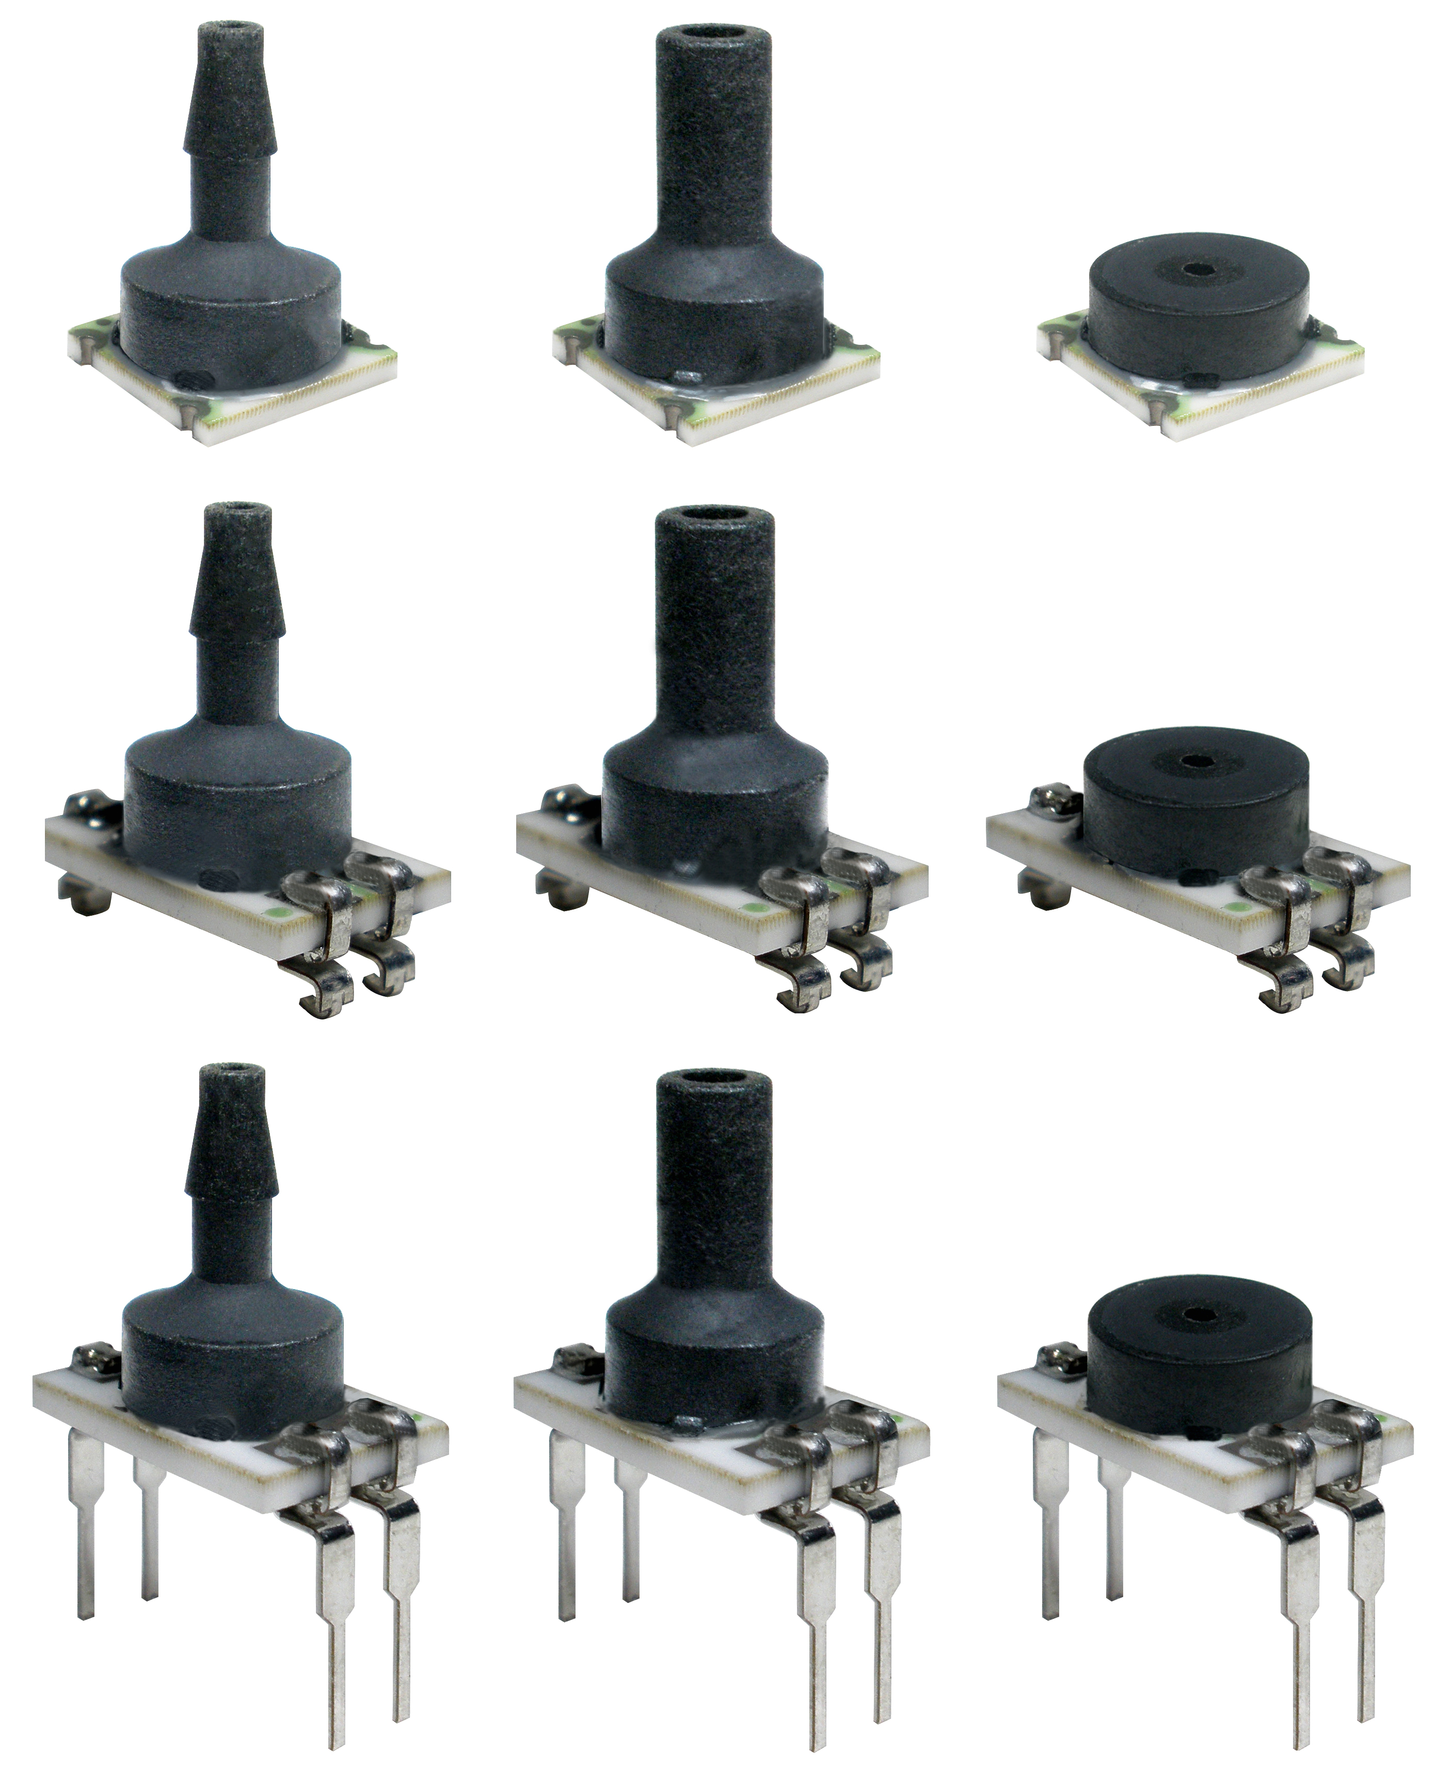 |  |  | 0..0,6 bar  0..1 bar  0..1,6 bar  0..2,5 bar  0..4 bar  0..6 bar  0..10 bar  0..15 psi  0..30 psi  0..60 psi  0..100 psi  0..150 psi
SMT
4 Pins
11,5x7 mm
DIL
4 Pins
11,5x7 mm
* für relative und absolute Drücke (0..0,6 bar: nur für Relativdruck)

Das Messsytem der NBP-Drucksensoren besteht aus einer Silizium-Membran mit vier integrierten piezoresistiven Sensorelementen, die als Wheatston-Brücke geschaltet sind. Die Differenzspannung dieser Brücke (Vollausschlag: 15mV/V bis 26 mV/V) ist zugleich das Ausgangssignal des Drucksensors.

Die Konditionierung der Messwerte (Verstärkung, Kalibrierung und Temperaturkompen-sation) erfolgt mit Hilfe externer Komponenten. Dieses Konzept hat den Vorteil, dass die Qualität der Signalverarbeitung stets optimal an die Anforderungen der jeweiligen Applikation angepasst werden kann. Bei Bedarf ermöglicht diese Technologie auch beson-ders hohe Auflösungen und Genauigkeiten.

Die Eigenschaften der NBP-Drucksensoren im Überblick:

• geeignet für die Messung von Relativ- und Absolutdrücken
• lieferbar in Gehäusen für SMT- bzw. THT-Montage
• kleine Bauformen (7x7mm bzw. 11,5x7 mm)
• großer Temperaturbereich -40°C bis +125°C
• weiter Betriebsspannungsbereich 1,8V bis 12V
• hohe Messgenauigkeit (max. Fehler ±0,25%)
• geeignet für industrielle und medizinische Geräte

Kurzinformation über SE Spezial-Electronic AG

SE Spezial-Electronic AG wurde 1970 gegründet und ist heute ein international operierender Distributor für elektronische Bauelemente. Das Unternehmen hat seinen Hauptsitz in Bückeburg (Niedersachsen), Niederlassungen in Dortmund, Ellwangen und München sowie Tochtergesellschaften in Russland, Polen, Tschechien und in den Niederlanden. Zum Lieferprogramm gehören ICs/Module für die Bereiche Mixed-Signal, Power und NW/Tele-Kommunikation, MEMS- und quarzbasierte Timing-Produkte, AC/DC- und DC/DC-Wandler und komplette Stromversorgungen, TFT- und passive LC-Displays, Flash-Speicher, Mobilfunk/Bluetooth/WLAN-Produkte, RFID Transponder und Reader, diskrete Halbleiter sowie passive und elektromechanische Komponenten.

Detaillierte Informationen zu SE Spezial-Electronic AG: www.spezial.com.

SE Spezial-Electronic AG Belegexemplar erbeten an:

Friedrich-Bach-Str. 1 guts’n glory Marketing GmbH

D-31675 Bückeburg z.Hd. Frau Sarah Gerntrup

Tel.: 05722/203-0 Postfach 13 60

presse@spezial.com 31665 Bückeburg

Alle Pressemitteilungen von SE Spezial-Electronic AG auch unter:

www.spezial.com > Mehr über SE > Pressemitteilungen

